МИНИСТЕРСТВО НАУКИ и высшего образования
РОССИЙСКОЙ ФЕДЕРАЦИИ
Федеральное государственное автономное образовательное учреждение
высшего образования
«Санкт-Петербургский политехнический университет Петра Великого»
(ФГАОУ ВО «СПбПУ»)
Институт среднего профессионального образования
Отчёт по лабораторной работе № 1
по учебной дисциплине «МДК 04.01»
Тема: «Интерфейс»
Выполнил(а) студент(ка)
специальности 09.02.07
Информационные системы и программирование
Курса №2 группы №219/21
Елисеенко Алеся Алексеевна
Преподаватель
Иванова Дарья Васильевна

Санкт-Петербург,
2024

Цель работы. Познакомиться с основными элементами управления (виджетами) и приобрести навыки проектирования графического интерфейса пользователя.
Список функционала с ранжированием:
- Пользователь (неавторизированный)
  - Регистрация
  - Поиск книг
  - Просмотр информации о книге
  - Подписка на новости и акции
  - Доступ к разделу обратной связи, местоположению, социальным сетям, контактным данным

- Пользователь (авторизированный)
  - Авторизация
  - Поиск книг
  - Просмотр информации о книге
  - Добавление книг в корзину
  - Оформление заказа
  - Отслеживание статуса заказа
  - Просмотр истории заказов
  - Оставление отзывов на книги
  - Возможность сохранения любимых книг в список желаемого
  - Личный кабинет с возможностью редактирования профиля
  - Подписка на новости и акции
  - Получение уведомлений о новинках и акциях
  - Изменение пароля
  - Доступ к разделу обратной связи, местоположению, социальным сетям, контактным данным

- Администратор
  - Управление каталогом книг
  - Управление пользователями
  - Модерация отзывов
  - Просмотр и анализ статистики продаж
  - Управление статусами заказов
  - Настройка акций и скидок
  - Экспорт и импорт данных о товарах и пользователях
  - Управление складскими остатками

- Курьерский
  - Получение списка заказов на доставку
  - Обновление статуса доставки
  - Просмотр информации о клиентах
  - Связывание с клиентами для уточнения деталей доставки
  - Отчет о выполненных доставках

Сценарий работы пользователя с будущей программой
Пользователь решает посмотреть книги, которые он добавил в избранное. Он выбирает раздел “Избранное”, где видит полный список всех сохранённых книг. В этом разделе пользователю нужно: посмотреть информацию о каждой книге (описание, цену, доступные форматы); удалить книги из избранного; добавить книги в корзину для следующего оформления заказа; попасть обратно на главную; попасть в свой профиль и корзину. Соответственно весь необходимый функционал нужно добавить в один макет.

Карта навигации

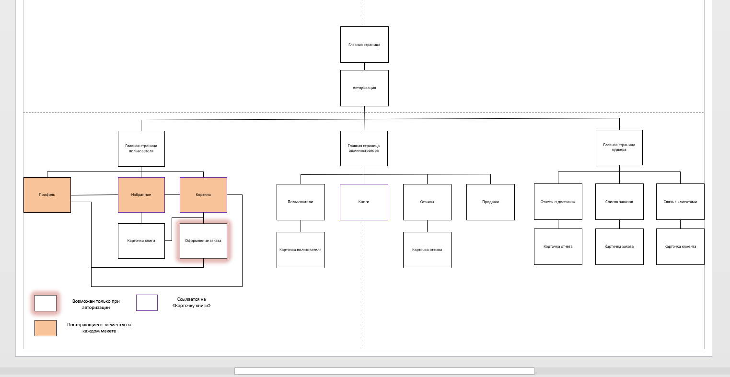

Макет Главной страницы пользователя

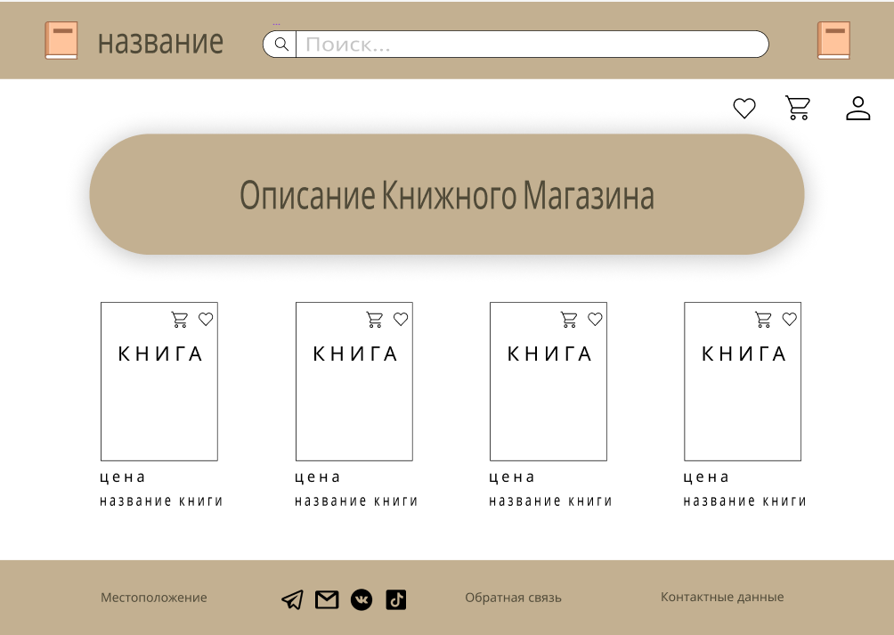

Описание элементов

Название поля | Тип | Условия видимости | Условия доступности | Описание
Поиск | Текст | Всем | Всем | Текстовое поле для ввода названия/автора книги
Избранное | Ссылка | Всем | Всем | Ссылка на другую страницу сайта
Корзина | Ссылка | Всем | Всем | Ссылка на другую страницу сайта
Профиль | Ссылка | Всем | Всем | Ссылка на другую страницу сайта
Социальные сети | Внешняя ссылка | Всем | Всем | Переход на социальные сети магазина
Обратная связь | Внешняя ссылка | Всем | Всем | Переход на почтовый сервис
 | Кнопка | Всем | Всем | При нажатии добавляет/убирает книгу в Избранное
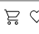 | Кнопка | Всем | Всем | При нажатии добавляет/убирает книгу в Корзину

Макет Корзины

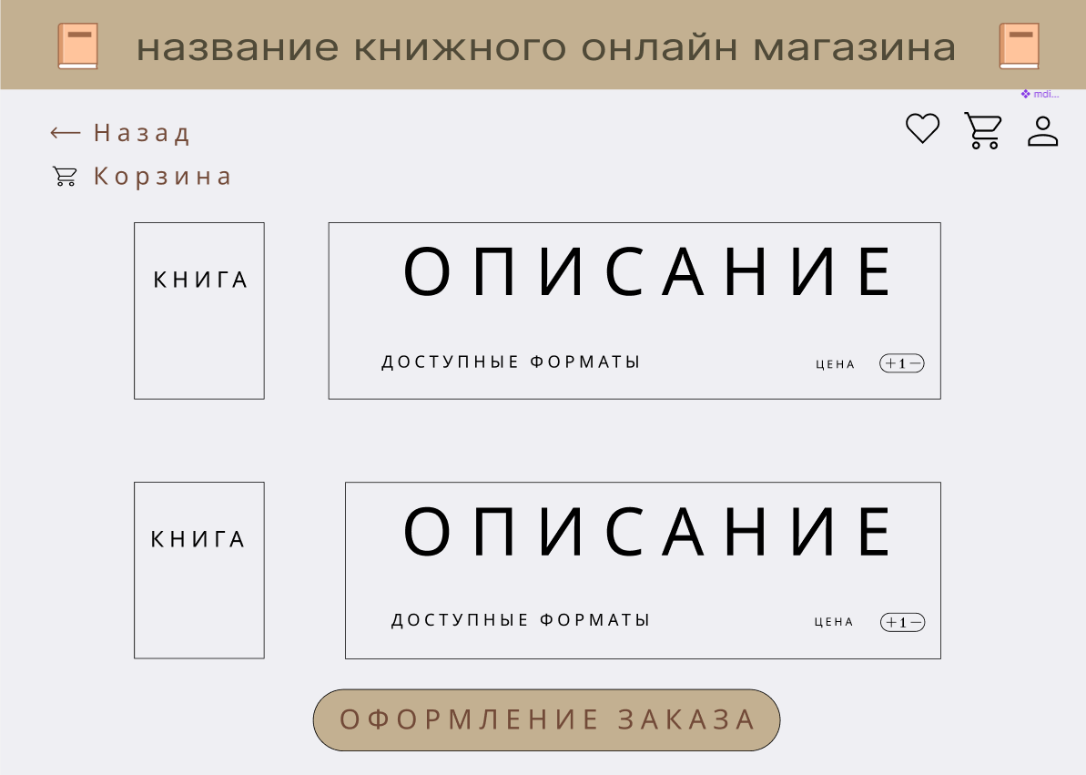

Описание элементов

Название поля | Тип | Условия видимости | Условия доступности | Описание
Назад | Ссылка | Всем | Всем | Ссылка на другую страницу сайта
Избранное | Ссылка | Всем | Всем | Ссылка на другую страницу сайта
Профиль | Ссылка | Всем | Всем | Ссылка на другую страницу сайта
Оформление заказа | Ссылка | Всем | Всем, кроме неавторизованного пользователя | Ссылка на другую страницу сайта, возможен только при авторизации
 | Ссылка | Всем | Всем | Ссылка на другую страницу сайта
Книга / Описание | Кнопка | Всем | Всем | При нажатии открывает карточку книги
или | Кнопка | Всем | Всем | При нажатии добавляет/убавляет количество книг

Макет Избранного

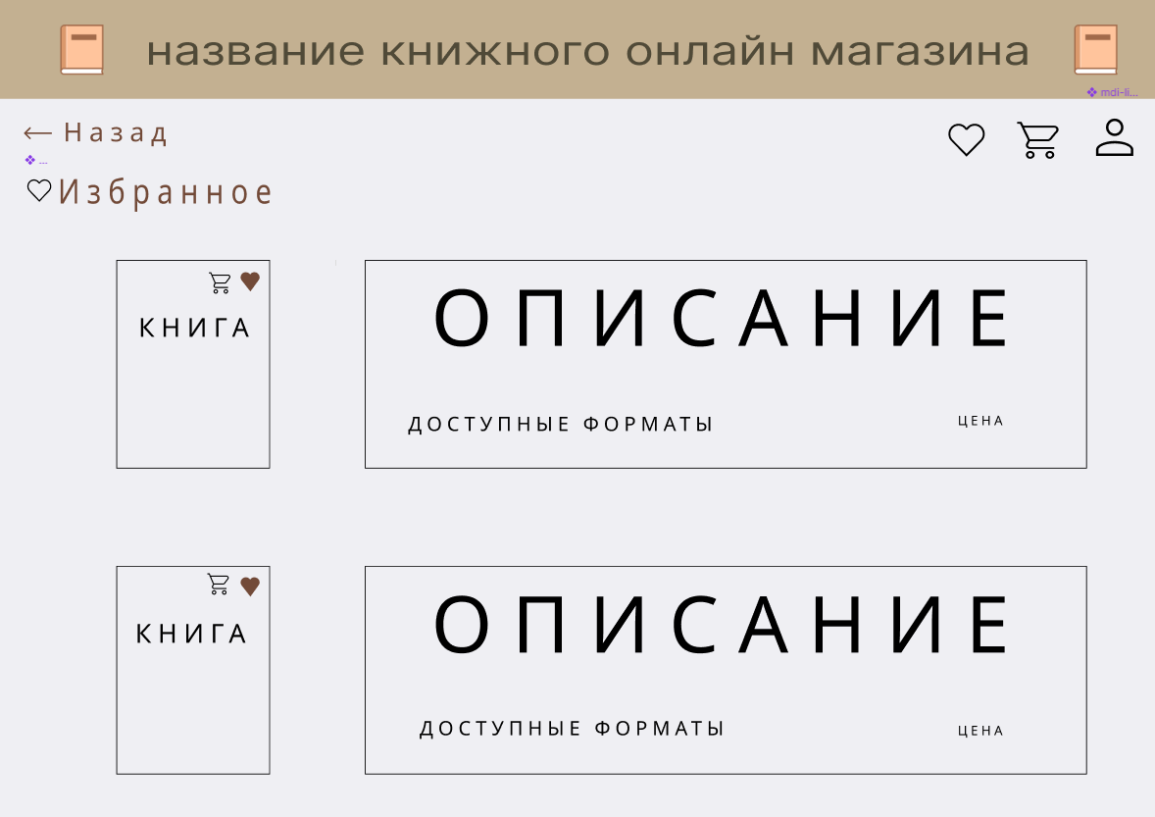

Описание элементов

Название поля | Тип | Условия видимости | Условия доступности | Описание
Назад | Ссылка | Всем | Всем | Ссылка на другую страницу сайта
Корзина | Ссылка | Всем | Всем | Ссылка на другую страницу сайта
Профиль | Ссылка | Всем | Всем | Ссылка на другую страницу сайта
Избранное | Ссылка | Всем | Всем | Ссылка на другую страницу сайта
Книга / Описание | Кнопка | Всем | Всем | При нажатии открывает карточку книги
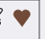 | Кнопка | Всем | Всем | При нажатии добавляет/убирает книгу в Избранное
 | Кнопка | Всем | Всем | При нажатии добавляет/убирает книгу в Корзину

Доказательства
- Принцип простоты. Наиболее распространенные операции должны выполняться максимально просто. При этом должны быть видимые ссылки на более сложные процедуры.
Доказательство. Рассмотрим макет главной страницы. Мы видим, что часто используемые функции находятся в хедере, например, «Поиск книг» (позиц.1.2 или 2.2 в ранжированном списке). Он выполняется просто – следует нажать на него. Реже используемые в самом низу, в футере «Доступ к разделу обратной связи» (позиц.1.5 или 2.14 в ранжированном списке). Соответственно, принцип простоты реализован.
- Принцип видимости. Все функции, необходимые для решения определенной задачи, должны быть видны, когда пользователь пытается ее решить.
Доказательство. Перед созданием макета был прописан сценарий работы пользователя с будущей программой по его потребностям. На его основании был создан этот макет. Он реализован, поэтому в соответствии с ним, рассматривая макет «Избранного», мы видим, что все, что может понадобиться пользователю, помещено на нем и выделятся на фоне самого сайта. Соответственно, принцип видимости реализован.
- Принцип структуризации. Пользовательский интерфейс должен быть целесообразно структурирован. Близкие по смыслу, родственные его части должны быть связаны видимым образом, а независимые — разделены; похожие элементы должны выглядеть похоже, а непохожие — различаться.
Доказательство. Рассмотрим макет Корзины. Элементы «Корзина» и «Избранное» схожи по функционалу, потому что откладывают понравившиеся книги в отдельные информационные блоки. Поэтому оформлены они одинаковыми по стилю иконками и находятся одном месте. Элементы «Корзина», «Профиль» и «Избранное» одинаково оформлены по стилю иконок. Соответственно, принцип структуризации реализован.
Вывод: По окончанию данной лабораторной работы, мы познакомились с основными элементами управления (виджетами) и приобрели навыки проектирования графического интерфейса пользователя.

